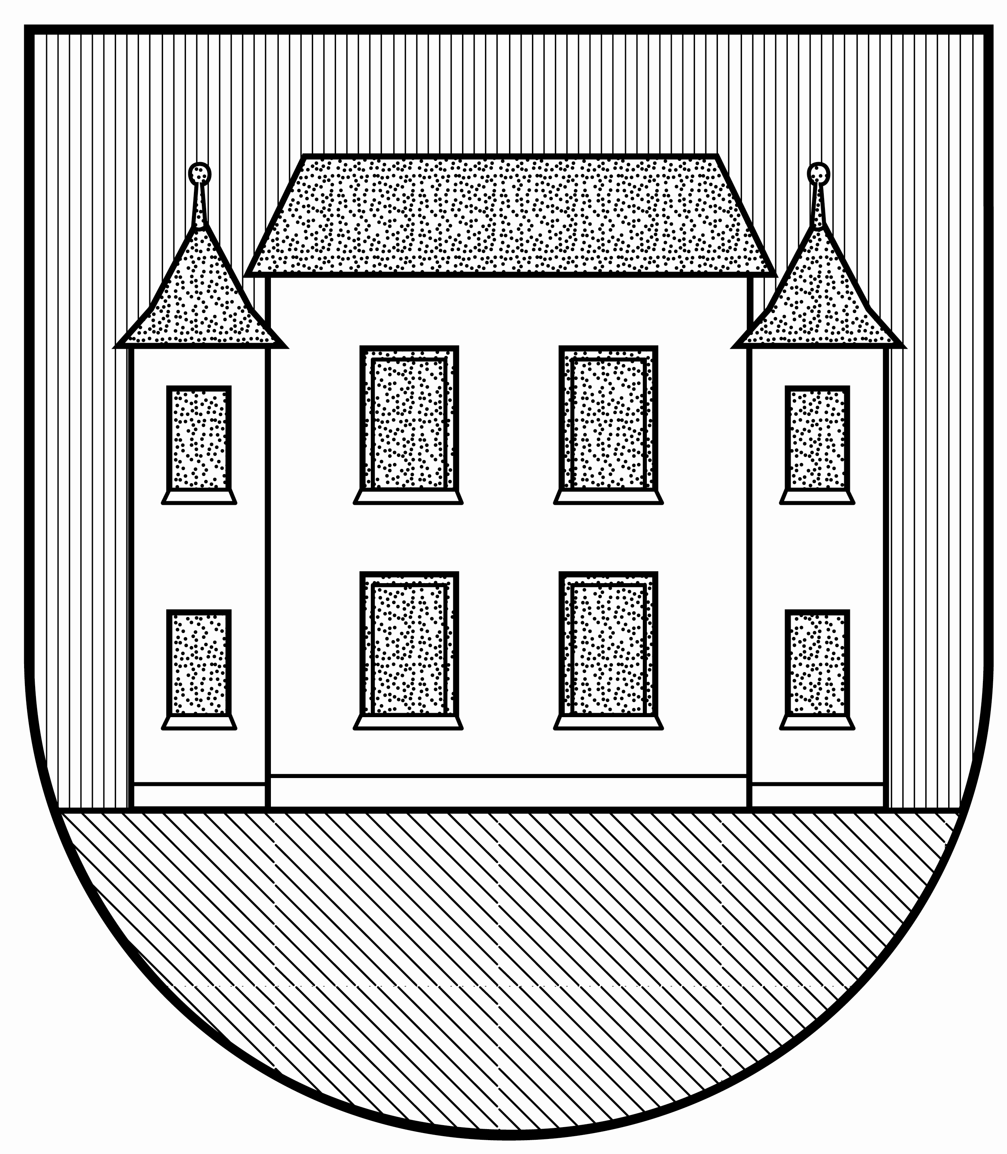 | Obecný úrad  Hertník č. 162  086 42 Hertník  www.obechertnik.sk  054/4791128 | Pečiatka podateľne:

Žiadosť o posúdenie odkázanosti
na sociálnu službu

Žiadateľ
Meno a priezvisko

Rodné priezvisko Rodinný stav
Dátum narodenia Štátne občianstvo
Bydlisko Telefón
Druh sociálnej služby, na ktorú má byť fyzická osoba posúdená /podčiarknuť/:
opatrovateľská služba zariadenie pre seniorov denný stacionár iné

Žiadateľ býva /podčiarknuť/:
vo vlastnom dome vo vlastnom byte v podnájme počet izieb ..........................

Osoby žijúce v spoločnej domácnosti:
Meno a priezvisko | príbuzenský pomer | rok narodenia
Príbuzné osoby žijúce mimo spoločnej
domácnosti /manžel/ka, rodičia, deti/:
Meno a priezvisko | príbuzenský pomer | rok narodenia
Zdôvodnenie žiadosti:
V prípade, ak je žiadateľ pozbavený spôsobilosti na právne úkony:
Zákonný zástupca:

Meno a priezvisko .............................. .............................................................................

Adresa ................................................................ Telefón .............................................
Bol žiadateľ už skôr umiestnený v niektorom zariadení sociálnych služieb?

Áno V ktorom .............................................................................................................
Nie
Prečo zo zariadenia sociálnych služieb odišiel:

.................................................................................................................................................
V ktorom zariadení sociálnych služieb by si žiadateľ želal byť umiestnený?

.................................................................................................................................................
Vyhlásenie žiadateľa:

Vyhlasujem, že všetky údaje v tejto žiadosti som uviedol podľa skutočnosti a som si vedomý dôsledkov uvedenia nepravdivých informácií.

Dňa : .......................................................
podpis žiadateľa /zákonného zástupcu/

Súhlas so spracovaním osobných údajov:

Týmto udeľujem súhlas so spracovaním mojich osobných údajov poskytnutých Obci Hertník, Hertník 162, 086 42 Hertník podľa zákona č. 18/2018 Z. z o ochrane osobných údajov a o zmene a doplnení zákonov v znení neskorších predpisov, uvedených v tejto žiadosti za účelom posúdenia odkázanosti na sociálnu službu.

Dňa: ......................................... .................................................... podpis žiadateľa /zákonného
zástupcu/

